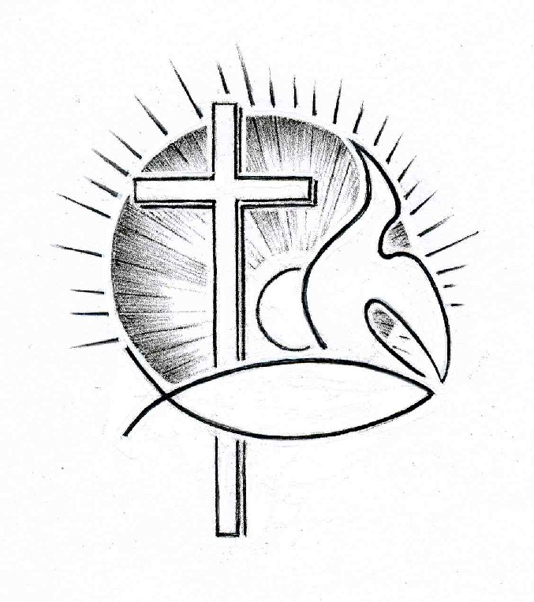PROTESTANTSE GEMEENTE TE COLIJNSPLAAT

Kerkdienst op zondag 2 april 2023 in de Dorpskerk
Voorganger: Ds. A. Spaans
Ouderling: Dhr. A. Karman
Diaken: Mevr. M.P. Houterman
Organist: Dhr. W.D. Kaashoek
Koster: Dhr. H. Jobse
Beeld en geluid: Mevr. J.J. Hollestelle en dhr. J.M. Geelhoed
Gastvrouw: Mevr. M. Wijshake
Lector: Mevr. J. Karman
Kindernevendienst: Mevr. M.P. Houterman
Het is vandaag de zesde zondag in de Veertigdagentijd: Palmzondag.
De eerste collecte is voor de kerk, de tweede voor Stichting ROKI (kinderinternaat Kerub Abod in Roemenië).
De bloemengroet is voor…

Orgelspel

Welkom en mededelingen

Zingen: Lied 556:1,2 en 5 (staande)

Alles wat over ons geschreven is,
gaat Gij volbrengen deze laatste dagen,
alle geboden worden thans voldragen,
alle beproeving van de wildernis.

Gods schepping die voor ons gesloten bleef
ontsluit Gij weer, Gij opent onze harten,
die zoon van David zijt en man van smarte,
koning der Joden die de dood verdreef.

Dit is uw opgang naar Jeruzalem,
waar Gij uw vrede stelt voor onze ogen,
vrede aan allen die uw naam verhogen:
heden hosanna, morgen kruisig Hem.

Doven zesde kaars na voorlezen gedichtje

Zingen: Lied/Psalm 118:9 en 10

Dit is de dag, die God deed rijzen,
juich nu met ons en weest verblijd.
O God, geef thans uw gunstbewijzen,
geef thans het heil door ons verbeid.
Gezegend zij de grote koning,
die tot ons komt in 's Heren naam.
Wij zeeg'nen u uit 's Heren woning,
wij zegenen u al tezaam.

De Heer is God, zijn gunst verheugde
ons oog en hart met vrolijk licht.
Nu worde ’t offer onzer vreugde
op zijn altaren aangericht.
Gij zijt mijn God, U zal ik prijzen,
o God, U roemen wijd en zijd.
Laat aller lof ten hemel rijzen:
Gods liefde duurt in eeuwigheid.

Gebed om Gods ontferming en vergeving

Loflied: Lied/Psalm 73:9 en 10

Nu blijf ik bij U altijd,
God die mij troost, die bij mij zijt,
mijn twijfel stilt en mijn verlangen,
die mij in liefde houdt omvangen.
Gij neemt mij bij de rechterhand,
Gij zijt getrouw, uw raad houdt stand,
uw wijsheid is het die mij leidt
en eenmaal kroont met heerlijkheid.

Wien heb ik in den hemel, Heer,
behalve U, mijn troost en eer?
Wat kan op aarde mij bekoren?
Alleen bij U wil ik behoren.
Al zou mijn vlees en hart vergaan,
toch zal ik, God, voor U bestaan,
wien ik mijn leven toevertrouw,
Gij zijt de rots waarop ik bouw.

Gebed om Gods Woord en Geest

[Begin kindernevendienst?]

Schriftlezing: Johannes 12:9-18

Veel Joden hadden gehoord dat Jezus daar was en gingen naar Hem toe, niet alleen om Hemzelf, maar ook om Lazarus te zien, die Hij uit de dood had opgewekt. De hogepriesters beraamden intussen een plan om ook Lazarus te doden, omdat hij er de oorzaak van was dat veel Joden naar Jezus gingen en in Hem geloofden.
De volgende dag was er al een grote menigte in Jeruzalem voor het feest. Toen ze hoorden dat Jezus ook zou komen, haalden ze palmtakken en liepen ze de stad uit, Hem tegemoet, terwijl ze riepen: ‘Hosanna! Gezegend Hij die komt in de naam van de Heer, de koning van Israël.’ Jezus zag een ezel staan en ging erop zitten, zoals geschreven staat: ‘Vrees niet, vrouwe Sion, je koning is in aantocht, en Hij zit op een ezelsveulen.’ Zijn leerlingen begrepen dit aanvankelijk niet, maar later, toen Jezus tot majesteit verheven was, herinnerden ze zich dat dit over Hem geschreven stond, en dat het zo ook gebeurd was. De mensen die erbij waren geweest toen Hij Lazarus uit het graf riep en uit de dood opwekte, waren van die gebeurtenis blijven getuigen. Daarom ging de menigte Hem tegemoet; ze hadden gehoord dat Hij dit teken had verricht.

Zingen: Lied 550:1 en 3

Verheug u, gij dochter van Sion,
en jonkvrouw Jeruzalem, juich!
Uw koning rijdt binnen, het rijk gaat beginnen,
de zalige tijden, Hij komt ons bevrijden,
rechtvaardig, zachtmoedig, de aarde zal spoedig
een bloeiende tuin zijn van vrede en recht,
de Heer heeft het heden gezegd.

Verheug u, gij dochter van Sion,
en jonkvrouw Jeruzalem, juich!
Zijn daden, zij zullen de aarde vervullen,
voor jood en voor heiden door dood en door lijden
draagt Hij met zich mede de blijdschap, de vrede,
Hij rijdt op een ezel. Hij lijdt als een knecht,
zo brengt Hij het leven terecht.

Schriftlezing: Openbaring 7:9-17

Hierna zag ik dit: een onafzienbare menigte, die niemand tellen kon, uit alle landen en volken, van elke stam en taal. In het wit gekleed en met palmtakken in hun hand stonden ze voor de troon en voor het lam. Luid riepen ze: ‘De redding komt van onze God, die op de troon zit, en van het lam!’ Alle engelen stonden om de troon en de oudsten en de vier wezens heen. Ze wierpen zich neer voor de troon en aanbaden God met de woorden: ‘Amen! Lof, majesteit en wijsheid, dank en eer en macht en kracht komen onze God toe, tot in eeuwigheid. Amen.’
Een van de oudsten sprak mij aan: ‘Wie zijn dat daar in het wit, en waar komen ze vandaan?’ Ik antwoordde: ‘U weet het zelf, heer.’ Hij zei tegen me: ‘Dat zijn degenen die de grote verdrukking hebben doorstaan. Ze hebben hun kleren witgewassen met het bloed van het lam. Daarom staan ze voor Gods troon en zijn ze dag en nacht in zijn tempel om Hem te vereren. En Hij die op de troon zit zal bij hen wonen. Dan zullen ze geen honger meer lijden en geen dorst, de zon zal hen niet meer steken, de hitte hen niet bevangen. Want het lam midden voor de troon zal hen hoeden, hen naar de waterbronnen van het leven brengen. En God zal alle tranen uit hun ogen wissen.’

Zingen: Lied 726/Gezang 109:1,3 en 5

Hoor een heilig koor van stemmen,
staande aan de glazen zee,
halleluja, halleluja,
God zij glorie, zingen zij.
Menigten die geen kan tellen,
als de sterren in hun glans,
psalmen zingend, palmen dragend,
in de hemel is een dans.

Komende uit de verdrukking,
en de kleren wit als sneeuw
in het bloed des Lams gewassen
van het vuil van deze eeuw,
in vervolgingen standvastig
wachtende op U, hun Heer,
overwonnen zij de satan
en de wereld neemt een keer.

Nu omstraalt hen licht des hemels
en de levensbron ontspringt
waar zij juichen U ter ere
waar hun koor uw glorie zingt.
Vrede is hun deel voor immer,
liefde is hun eeuwig recht,
want zij traden uit de schemer
voor uw levend aangezicht.

Uitleg en verkondiging. Tekst: De volgende dag was er al een grote menigte in Jeruzalem voor het feest. Toen ze hoorden dat Jezus ook zou komen, haalden ze palmtakken en liepen ze de stad uit, Hem tegemoet, terwijl ze riepen: ‘Hosanna! Gezegend Hij die komt in de naam van de Heer, de koning van Israël.’ (Johannes 12:12-13)

Orgelspel

Zingen: Lied 552:1 en 3

Dit is een dag van zingen!
Voorgoed zijn wij bevrijd.
Gods kracht zal ons omringen,
zijn liefde duurt altijd.
Ontsloten is de poort,
scharnierend op de vrede,
wij zullen binnentreden
en leven ongestoord.

Zijn intocht werd tot teken,
tot hoeksteen van het recht;
van vrede kwam Hij spreken,
van leven warm en echt.
Gezegend is zijn naam.
Hij heeft aan ons zijn leven
en liefde doorgegeven
tot grond van ons bestaan.

Dankgebed en voorbeden, stil gebed en ‘Onze Vader’: Onze Vader die in de hemelen zijt, uw naam worde geheiligd; uw Koninkrijk kome; uw wil geschiede, gelijk in de hemel alzo ook op de aarde. Geef ons heden ons dagelijks brood; en vergeef ons onze schulden, gelijk ook wij vergeven onze schuldenaren; en leid ons niet in verzoeking, maar verlos ons van de boze. Want van U is het Koninkrijk en de kracht en de heerlijkheid tot in eeuwigheid. Amen.

[kinderen terug uit nevendienst?]

Zingen: Evangelische Liedbundel 413:1,3 en 4 (staande)

Lichtstad met uw paarlen poorten,
wond're stad zo hoog gebouwd,
nimmer heeft men op deez' aarde
ooit uw heerlijkheid aanschouwd. refrein

Refrein: Daar zal ik mijn Heer ontmoeten,
luist'ren naar zijn liefdesstem.
Daar geen rouw meer en geen tranen
in het nieuw Jeruzalem.

Schoon tehuis voor moede pelgrims,
komend uit de zandwoestijn,
waar zij rusten van hun werken
bij de springende fontein. refrein
Wat een vreugde zal dat wezen,
straks vereend te zijn met Hem
in die stad met paarlen poorten,
in het nieuw Jeruzalem. refrein

Zegen, beantwoord met zingen: Evang. Liedb. 302:4 (staande)

Jezus op uw woord vestig ik mijn hoop.
U leeft en U verhoort mijn bede tot U.

Orgelspel bij het verlaten van het kerkgebouw

